V4 – Rotwein Destillation
In diesem Versuch soll die Stofftrennung anhand einer Destillation von Rotwein gezeigt werden. Ethanol, welcher einen niedrigeren Siedepunkt als Wasser besitzt, verdampft leichter und wird somit abgetrennt. Die SuS sollten Kenntnisse über homogene Stoffgemische haben, um den Prozess der Trennung nachvollziehen zu können. Außerdem sollten sie die Eigenschaft „Siedetemperatur“ als Stoffeigenschaft kennen.

Gefahrenstoffe
Ethanol |  |  | H: 225 |  |  | P: 210
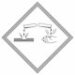 |  | 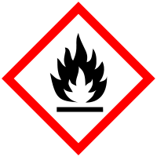

Materialien: Heizpilz, Stativ, 500 mL Rundkolben, Lochstopfen, gewinkeltes Glasrohr, Papiertücher, 50 mL Becherglas, Hexe, Siedesteinchen, Parafilm
Chemikalien: Rotwein
Durchführung: In einer einfachen Destillationsapparatur, welche mit Parafilm abgedichtet wird, werden ungefähr 200 mL Wein (mit Siedesteinchen) destilliert. In dem Becherglas wird das Destillat aufgesammelt.
Beobachtung: Im Becherglas befindet sich nun eine klare farblose Flüssigkeit, die im Gegensatz zum Ausgangsprodukt entzündlich ist.
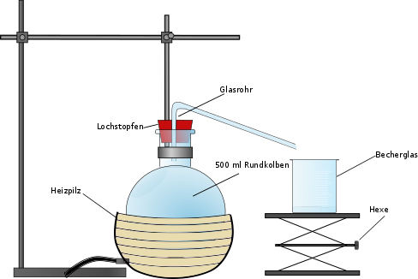
Abbildung 4 – Aufbau einer einfachen Destillationsapparatur.
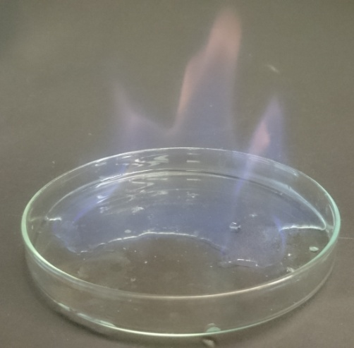
Abbildung 5 – Das entzündliche Destillat Ethanol.
Deutung: Im Destillat befindet sich hochprozentiger Alkohol, dieser ist entzündlich. Das Ethanol hat einen Siedepunkt von 78,3 °C und wurde daher von dem Wasser, welches einen Siedepunkt von 100 °C hat, getrennt.
Entsorgung: Der restliche Wein kann im Abfluss entsorgt werden.
Literatur: angelehnt an: K. Häusler, H. Rampf, R. Reichelt, Experimente für den Chemieunterricht, Oldenbourg, 2. Auflage, 1995, S. 46.
Unterrichtsanschlüsse: Da nun ein Trennverfahren für die Trennung von einem homogenen Stoffgemisch kennengelernt wurde, könnten nun andere homogene Stoffgemische untersucht werden und Trennungsverfahren sich dort anbieten. Es könnte auch weiter auf die Eigenschaften von dem Alkohol im Unterschied zu Wasser eingegangen werden.

